# 

# Internet tehnologije

Treći domaći zadatak: React aplikacija

Anastasija Gavrilović 365/2017

Aplikacija treba da prikaže vremensku prognozu za Beograd, Suboticu i Niš za tekuću nedelju.

Aplikacija prikazuje sledeće podatke za izabrani dan:

* Minimalnu temperaturu
* Maksimalnu temperaturu
* Trenutnu temperaturu
* Vlagu (opciono)
* Nadmorski pritisak (opciono)

Ovi podaci se generisu nasumicno.

Kao „reusable“ komponente javljaju se „Navbar“ i „WeatherCard“.

U nastavku slede prikazi pojedinih delova aplikacije.

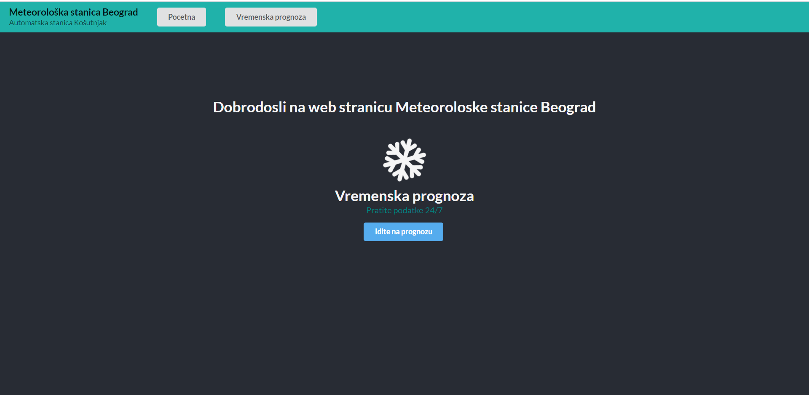

Slika 1 početna strana

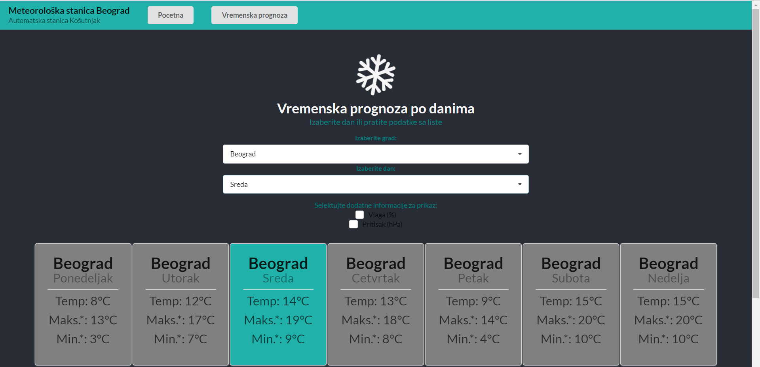

Slika 2 strana sa podacima